ДЕПАРТАМЕНТ ОБРАЗОВАНИЯ И НАУКИ ГОРОДА МОСКВЫ

ГОСУДАРСТВЕННОЕ БЮДЖЕТНОЕ ПРОФЕССИОНАЛЬНОЕ ОБРАЗОВАТЕЛЬНОЕ УЧРЕЖДЕНИЕ ГОРОДА МОСКВЫ

«ПЕРВЫЙ МОСКОВСКИЙ ОБРАЗОВАТЕЛЬНЫЙ КОМПЛЕКС»

**КУРСОВОЙ ПРОЕКТ**

**по ПМ 06** «Сопровождение информационных систем»

**Тема:** «Сопровождение подсистемы Мини отеля»

**Выполнил**: студент группы 31ИС

Назаров Д.А.

**Руководитель**: Ляпина О.П.

Панков В.В.

**Москва,**

**2021г**

Оглавление

Введение 3

1 Внедрение информационных систем 4

1.1 Эффективность внедрения информационных систем 4

1.2 Определение рисков при внедрении информационной системы 5

1.3 Руководство администратора 8

2 Инженерно-техническая поддержка информационных систем 21

2.1 Аудит полученной подсистемы, выявление ошибок и требований по модернизации 21

2.2 Выявление требований к модернизации ИС у заказчика 22

2.3 Аудит изменённой системы 22

Заключение 25

Список использованных источников 27

# Введение

В XXI веке наиболее важным ресурсом является информация. Компании должны обрабатывать большие массивы данных о клиентах, поставщиках, сотрудниках и т.п. и информационные системы помогают упростить и структурировать процесс обработки информации. Поэтому информационные системы вряд ли потеряют свою актуальность в ближайшие годы.

Гостиничный бизнес, как и многие другие современные направления бизнеса, нуждаются в внедрении современных технологий в рабочий процесс для повышения эффективности работы организации. Замена условных бумажных журналов на виртуальные базы данных позволяет упростить многие процессы в работе гостиниц.

Основная суть информационных систем в данной сфере – упростить процесс ведения бизнеса. Это относится к таким процессам, как бронирование номеров и выставление счёта клиенту.

В рамках данной курсовой работы были проведены мероприятия по модернизации, внедрению и сопровождению информационной подсистемы «Курорт» для мини отеля.

Изначально информационная система не обладала достаточным функционалом для опытной эксплуатации, а также не имела соединения с базой данных, по причине её отсутствия, хотя, по проекту, её наличие предполагалась. Программа для взаимодействия с базой данных написана на языке программирования C# с применением технологий .NET Framework, Windows Forms и Entity Framework, а база данных должна быть реализована при помощи СУБД Microsoft Sql Server.

# 1 Внедрение информационных систем

## 1.1 Эффективность внедрения информационных систем

Целью внедрения любой информационной системы является отражение деятельности предприятия или организации и, за счёт этого, повышение эффективности работы компании. Внедрение информационной системы на предприятие оказывает эффекты, например:

* качественное улучшение процессов подготовки и принятия решений;
* уменьшение трудоёмкости процессов обработки и использования данных;
* сокращение сроков оборота средств;
* снижения средней длительности производственного цикла,
* сокращения длительности обслуживания,
* повышения степени удовлетворения покупателей,
* совершенствования внутренней организации бизнеса,
* повышения культуры управления,
* роста профессионализма персонала и т.д.

Таким образом, отражая работу предприятия, информационная система даёт его начальству полную картину по его устройству и процессу работы, что упрощает процесс выявления недочётов в работе и чрезмерных расходов и их дальнейшей оптимизации.

Информационные системы в гостиничной сфере помогают:

* упростить процесс бронирования номеров,
* упростить процесс отслеживания расходов и доходов по конкретным номерам или клиентам для выставления счёта,
* упростить процесс отслеживания расходов на содержание отеля и оплату труда работников.

Абсолютное большинство гостиничных информационных систем обладают достаточным функционалом для выполнения вышеназванных функций.

Таким образом, внедрение информационных систем в гостиничный бизнес помогает оптимизировать работу гостиниц и предоставить клиентам лучший сервис, и при этом вести эффективный расход финансовых средств.

Функционал информационной системы «Курорт» помогает автоматизировать и, соответственно, упростить и оптимизировать процесс ведения гостиничного бизнеса, более удобно вести учёта номеров, посетителей и подсчёта их расходов в сравнении с бумажным архивом.

Преимущества, которые даёт данная информационная система:

* более удобный учёт сотрудников, номеров, типов питания, заявок на заселение в номер и посетителей, в сравнении с бумажным архивом;
* более удобный поиск информации в сравнении с бумажным архивом.

## 1.2 Определение рисков при внедрении информационной системы

Риск при работе с информационной системой (информационный риск) – это возможность наступления случайного события в информационной системе, в результате которого предприятию будет нанесен ущерб. Информационные риски воздействуют на информационную систему тем самым приводят предприятие к ущербу и убыткам.

Также информационный риск можно описать, как вероятность возникновения события, которое привело к нарушению характеристик безопасности.

Основной целью по управлению информационными рисками является возможность минимизировать сумму расходов предприятия на борьбу с рисками.

При внедрении информационной системы всегда присутствует риск и потенциальный ущерб.

Специалисты, работающие в области управления рисками, пришли к выводу, что управление риском проекта состоит из четырех этапов:

1. Идентификация риска. Этот процесс связан с выявлением рисков, которые могут испортить проект или оказать на него неблагоприятное воздействие. Повторение данного процесса необходимо на всех этапах внедрения. К идентификации рисков должно привлекаться как можно больше участников: заказчик, менеджер проекта, пользователь и независимые специалисты.
2. Оценка риска. В состав работ по оценке рисков входит классификация рисков по типам и вероятности возникновения. Для этого должна быть проведена качественная и количественная оценка рисков. Главной целью оценки рисков – это всесторонний анализ вероятности каждого риска и влияния его последствий на проект. Процесс представления качественного анализа идентификации рисков, которые требуют быстрого реагирования. С помощью такой оценки рисков определяется степень важности риска и выбирается способ реагирования на него.
3. Разработка мероприятий по реагированию. Планирование реагирования на риски. Мероприятия должны быть направлены на исключение условия возникновения рисков. Для этого для каждой проблемы рассматриваются все возможные решения. Работать с рисками следует последовательно. Мероприятия по реагированию на риски должны стать частью проектных работ, которые будут включены в план проекта с определенным сроком и результатом.
4. Документирование и контроль. Главной целью данного этапа – это создание источника данных и информации, которые будут позволять качественно и оперативно оценивать риски и противодействовать им. Тщательная подготовка позволит обеспечить существенное снижение вероятности возникновения риска.

Классификация рисков при внедрении информационной системы:

1. Риски, связанные с руководством проекта внедрения

* Размещенные работы и задачи задокументированы, но имеют нереалистичные временные рамки
* Проект лишен контроля высшего руководства
* Подобные проекты ранее были отложены или отменены
* Отсутствуют разработанные планы на случай непредвиденных обстоятельств

1. Риски, связанные с ресурсами

* Новые сотрудники включаются в проект слишком поздно, что вызывает потребность в дополнительном обучении
* Сотрудники с наиболее подходящей квалификацией не привлекаются к участию в проекте
* Сотрудникам необходимо дополнительное время на изучение незнакомых процессов и процедур
* Подбор персонала отнимает больше времени, чем предполагалось

1. Риски, связанные с технической стороной внедрения

* Недостаточное обеспечение заказчиком техническими ресурсами для эффективной работы
* Чрезмерно упрощенный подход повлек за собой необходимость в приобретении дополнительного оборудования

1. Риски, связанные с конечными пользователями

* Конечные пользователи недовольны продуктом и требуют внесения изменений в структуру и переработки решения
* Не были учтены исходные ожидания конечных пользователей, в результате чего продукт не соответствует этим ожиданиям и требует доработки

При внедрении информационной системы для гостиницы, можно выделить следующие риски:

1. Плохая оценка рамок проекта или некачественная постановка задачи. Показателем успешной реализации проекта внедрения является решение проблем заказчика и предприятия в целом. Залог успеха заключается в понимании проблем заказчика и правильном подборе решений.

Решение:

* Провести комплексное обследование всех процессов до начала проекта
* После завершения комплексного обследования необходимо проведение анализа всех проблем, так же необходимо определить зависимость проблем друг от друга и очередность решения

1. Дефицит обучающих специалистов. Недостаточный уровень обученности персонала заказчика, снижение производительности.

Решение:

* Организовать коллективные занятия, повысить уровень теоретических знаний персонала

1. Отсутствие интереса сотрудников. Неосведомленность сотрудников искажает оценку пользы ИС. Сотрудники не высказывают негативного отношения к внедрению, но и не прилагают усилий для успешной работы. Сотрудники не вкладывают силы в освоение продукта.

Решение:

* Активное привлечение сотрудников к процессу внедрения. Люди смогут высказать своё мнение
* Просвещение сотрудников о возможностях ИС и о том, как она упростит выполнение ежедневных задач

1. Изменение требований к программному продукту по ходу проекта внедрения. Приводит к изменению рамок проекта и влечет за собой увеличение объемов работы.

Решение:

* Прописывание в договоре пункта о том, что заказчик не может менять требования после определенного срока
* Заранее обдумать и указать в расписании проекта дополнительные дни и ресурсы для решения подобных ситуаций.

Таким образом, зная о рисках, которые могут возникнуть при внедрении и работе с информационной системы, мы можем предпринять меры по их предотвращению.

## 1.3 Руководство администратора

При запуске системы пользователя встречает «Окно приветствия», показанное на рисунке 1. Для дальнейшей работы с системой нужно нажать   
кнопку «ВХОД».

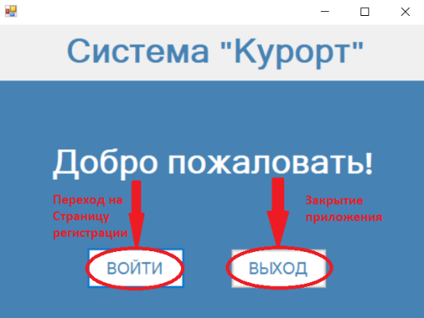

Рисунок 1 - «Окно приветствия»

После этого, пользователь попадает на «Страницу регистрации». Как вы можете видеть на рисунке 2, «Страница регистрации» обладает полями для ввода логина и пароля пользователя, позволяющих войти в систему и работать с данными в ней.

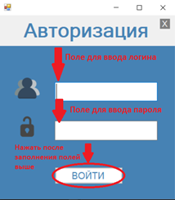

Рисунок 2 - «Страница регистрации»

С данной системой могут взаимодействовать два типа пользователей: администратор и портье. Для первого входа в систему в базе данных предусмотрен пользователь с правами администратора. С помощью этого пользователя можно ввести данные сотрудников отеля для дальнейшей работы с системой курорт.

После ввода логина и пароля на «Странице регистрации» пользователь попадает на «Главную страницу администратора», показанные на рисунке 3. Как вы можете видеть на рисунке 3, данная страница обладает кнопками для перехода на другие страницы работы с данными системы. При нажатии самой нижней кнопки «ВЫХОД ИЗ АККАУНТА», пользователь выйдет из своего аккаунта и вернётся на «Страницу регистрации». Завершение работы программы возможно только в «Окне приветствия» и «Странице регистрации» после нажатия соответствующей кнопки.

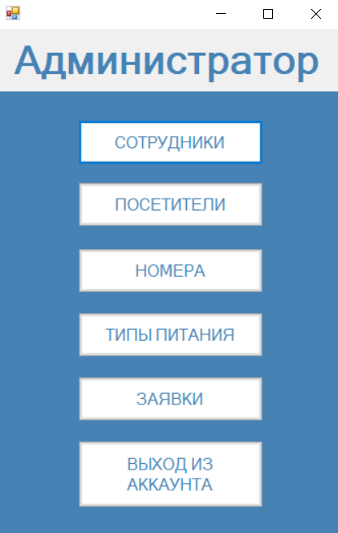

Рисунок 3 - «Главная страница администратора»

**Работа с данными сотрудников.**

При нажатии кнопки «СОТРУДНИКИ» пользователь попадает на «Страницу сотрудников», на которую выводятся данные всех зарегистрированных сотрудников в формате таблицы.

Как вы можете видеть на рисунке 4, данная страница обладает кнопками для работы с данными в системе, а именно «ДОБАВИТЬ» для создания учётной записи пользователя в системе, «ИЗМЕНИТЬ» для редактирования уже существующих учётных записей пользователей, и «УДАЛИТЬ» для удаления учётных записей пользователей.

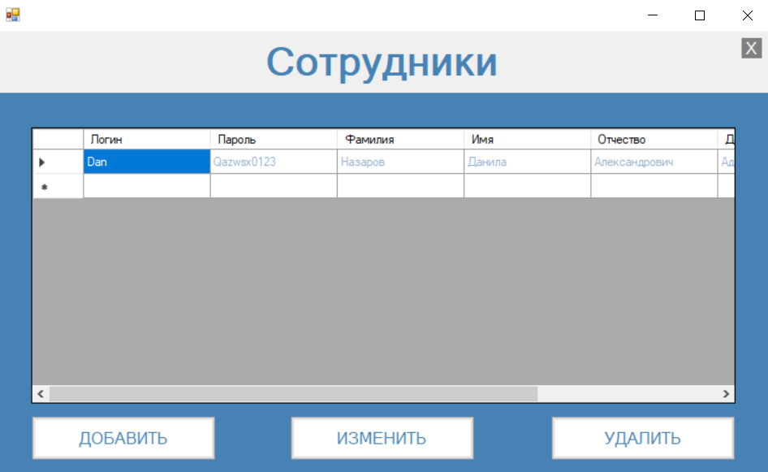

Рисунок 4 - «Страница сотрудников»

Для создания новой учётной записи в системе, пользователю нужно нажать кнопку «ДОБАВИТЬ», после чего откроется «Страница добавления данных сотрудников» (при этом страница с таблицей не скрывается).

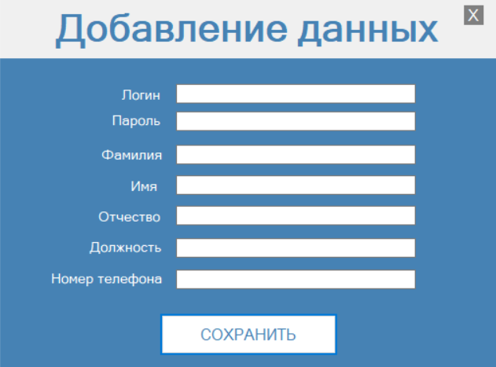

Рисунок 5 - «Страница добавления данных сотрудников»

Как показано на рисунке 5, данная страница обладает кнопкой сохранения данных и полями для ввода информации в учётной записи. После заполнения всех полей, пользователю нужно нажать кнопку «СОХРАНИТЬ», после чего эта страница скроется, а в таблице появится запись о новом сотруднике.

Для редактирования уже существующей учётной записи в системе, пользователю нужно выбрать запись в таблице и нажать кнопку «ИЗМЕНИТЬ», после чего откроется «Страница изменения данных сотрудников» (при этом страница с таблицей не скрывается).

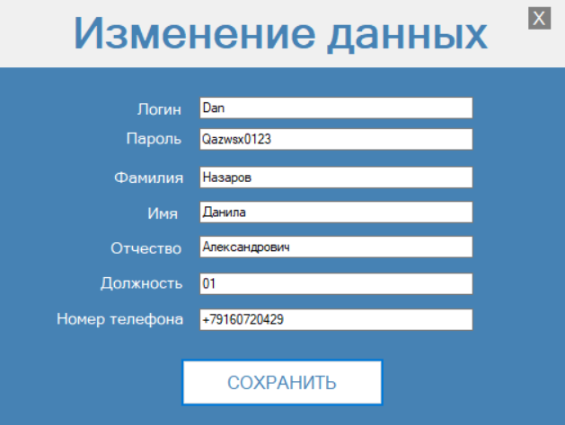

Рисунок 6 - «Страница изменения данных сотрудников»

Как показано на рисунке 6, данная страница обладает кнопкой сохранения данных и полями для ввода информации в учётной записи. После изменения данных и при условии, что все поля заполнен, пользователю нужно нажать кнопку «СОХРАНИТЬ», после чего эта страница скроется, а выбранная запись обновится.

Для удаления учётной записи, пользователю нужно выбрать запись в таблице и нажать кнопку «УДАЛИТЬ», после чего появится окно с вопросом, показанное на рисунке 7. Чтобы удалить данную запись нужно выбрать «ДА».

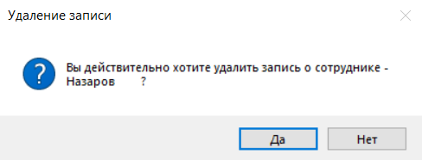

Рисунок 7 - Окно с вопросом

Работа с данными посетителей.

При нажатии кнопки «ПОСЕТИТЕЛИ» пользователь попадает на «Страницу посетителей», на которую выводятся данные всех зарегистрированных посетителей в формате таблицы.

Как вы можете видеть на рисунке 8, данная страница обладает кнопками для работы с данными в системе, а именно «ДОБАВИТЬ» для создания учётной записи посетителя в системе, «ИЗМЕНИТЬ» для редактирования уже существующих учётных записей посетителей, и «УДАЛИТЬ» для удаления учётных записей посетителей.

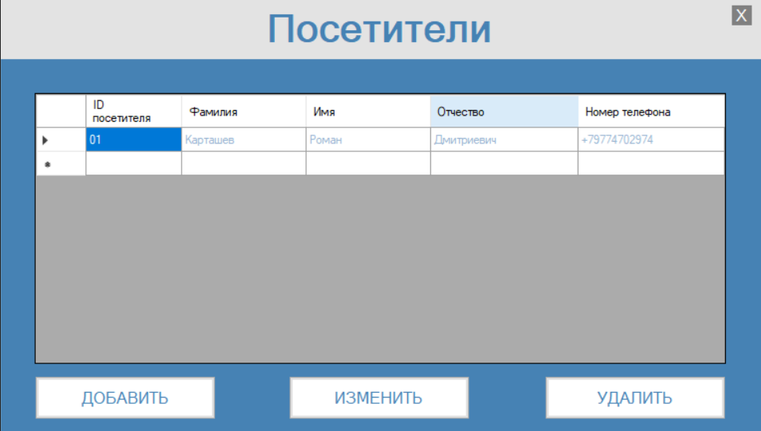

Рисунок 8 - «Страница посетителей»

Для создания новой учётной записи в системе, пользователю нужно нажать кнопку «ДОБАВИТЬ», после чего откроется «Страница добавления данных посетителей» (при этом страница с таблицей не скрывается).

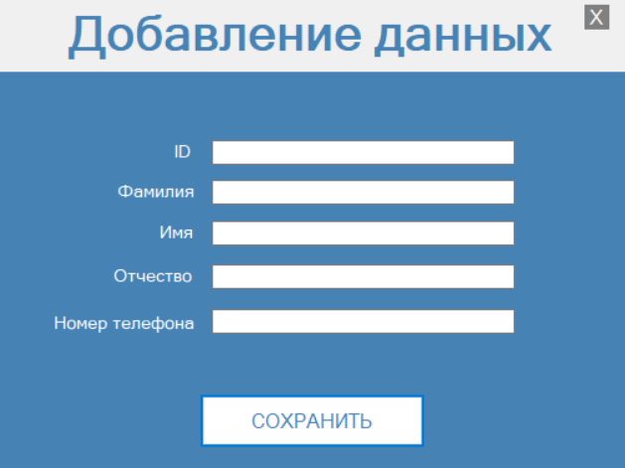

Рисунок 9 - «Страница добавления данных посетителей»

Как показано на рисунке 9, данная страница обладает кнопкой сохранения данных и полями для ввода информации в учётной записи. После заполнения всех полей, пользователю нужно нажать кнопку «СОХРАНИТЬ», после чего эта страница скроется, а в таблице появится запись о новом сотруднике.

Для редактирования уже существующей учётной записи в системе, пользователю нужно выбрать запись в таблице и нажать кнопку «ИЗМЕНИТЬ», после чего откроется «Страница изменения данных посетителей» (при этом страница с таблицей не скрывается).

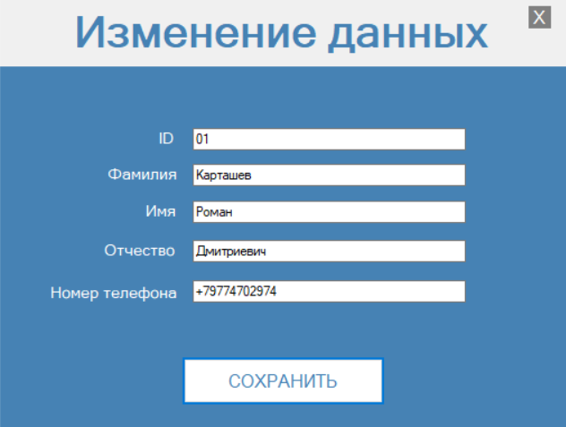

Рисунок 10 - «Страница изменения данных посетителей»

Как показано на рисунке 10, данная страница обладает кнопкой сохранения данных и полями для ввода информации в учётной записи. После изменения данных и при условии, что все поля заполнены, пользователю нужно нажать кнопку «СОХРАНИТЬ», после чего эта страница скроется, а выбранная запись обновится.

Для удаления учётной записи, пользователю нужно выбрать запись в таблице и нажать кнопку «УДАЛИТЬ», после чего появится окно с вопросом, показанное на рисунке 11. Чтобы удалить данную запись нужно выбрать «ДА».

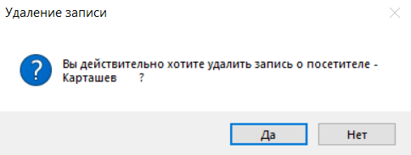

Рисунок 11 - Окно с вопросом

**Работа с данными номеров отеля.**

При нажатии кнопки «НОМЕРА» пользователь попадает на «Страницу номеров отеля», на которую выводятся данные номеров отеля в формате таблицы.

Как вы можете видеть на рисунке 12, данная страница обладает кнопками для работы с данными в системе, а именно «ДОБАВИТЬ» для создания записи о номере в системе, «ИЗМЕНИТЬ» для редактирования уже существующих записей, и «УДАЛИТЬ» для удаления записей.

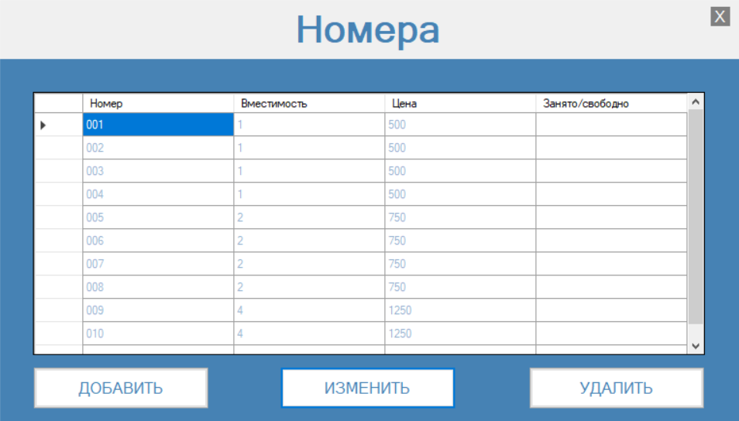

Рисунок 12 - «Страница номеров отеля»

Для создания новой записи в системе, пользователю нужно нажать кнопку «ДОБАВИТЬ», после чего откроется «Страница добавления данных номеров отеля» (при этом страница с таблицей не скрывается).

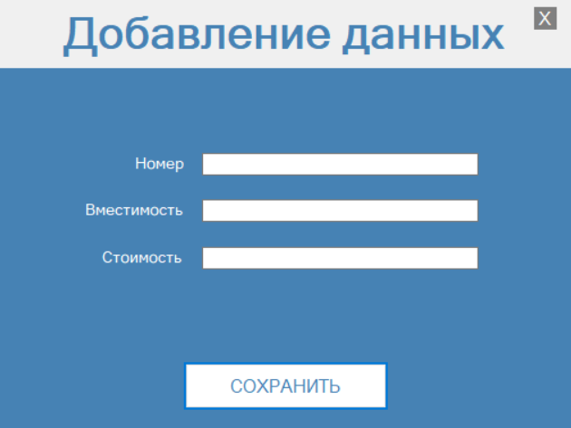

Рисунок 13 - «Страница добавления данных номеров отеля»

Как показано на рисунке 13, данная страница обладает кнопкой сохранения данных и полями для ввода информации в записи. После заполнения всех полей, пользователю нужно нажать кнопку «СОХРАНИТЬ», после чего эта страница скроется, а в таблице появится запись о номере.

Для редактирования уже существующей записи, пользователю нужно выбрать запись в таблице и нажать кнопку «ИЗМЕНИТЬ», после чего откроется «Страница изменения данных номеров отеля» (при этом страница с таблицей не скрывается).

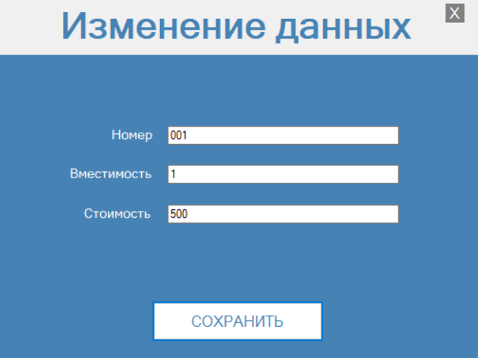

Рисунок 14 - «Страница изменения данных номеров отеля»

Как показано на рисунке 14, данная страница обладает кнопкой сохранения данных и полями для ввода информации в записи. После изменения данных и при условии, что все поля заполнены, пользователю нужно нажать кнопку «СОХРАНИТЬ», после чего эта страница скроется, а выбранная запись обновится.

Для удаления записи, пользователю нужно выбрать запись в таблице и нажать кнопку «УДАЛИТЬ», после чего появится окно с вопросом, показанное на рисунке 15. Чтобы удалить данную запись нужно выбрать «ДА».

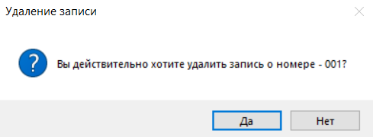

Рисунок 15 - Окно с вопросом

**Работа с данными типов питания.**

При нажатии кнопки «ТИПЫ ПИТАНИЯ» пользователь попадает на «Страницу типов питания», на которую выводятся данные всех типов питания отеля в формате таблицы.

Как вы можете видеть на рисунке 16, данная страница обладает кнопками для работы с данными в системе, а именно «ДОБАВИТЬ» для создания записи в системе, «ИЗМЕНИТЬ» для редактирования уже существующих записей, и «УДАЛИТЬ» для удаления записей.

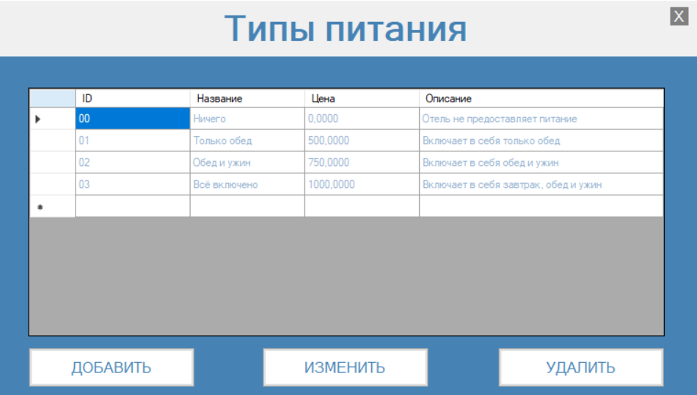

Рисунок 16 - «Страница типов питания»

Для создания новой записи в системе, пользователю нужно нажать кнопку «ДОБАВИТЬ», после чего откроется «Страница добавления данных типов питания» (при этом страница с таблицей не скрывается).

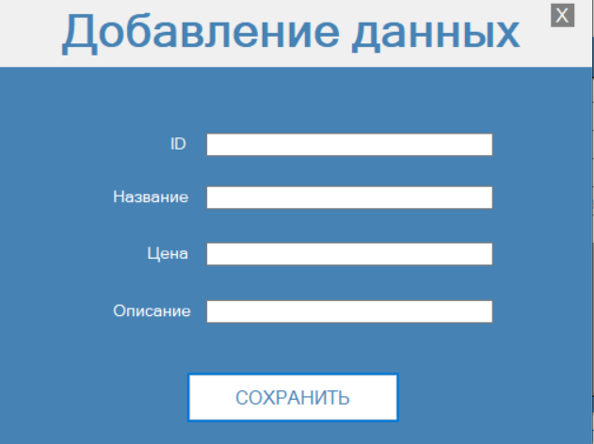

Рисунок 17 - «Страница добавления данных типов питания»

Как показано на рисунке 17, данная страница обладает кнопкой сохранения данных и полями для ввода информации в записи. После заполнения всех полей, пользователю нужно нажать кнопку «СОХРАНИТЬ», после чего эта страница скроется, а в таблице появится новая запись о типе питания.

Для редактирования уже существующей записи в системе, пользователю нужно выбрать запись в таблице и нажать кнопку «ИЗМЕНИТЬ», после чего откроется «Страница изменения данных типов питания» (при этом страница с таблицей не скрывается).

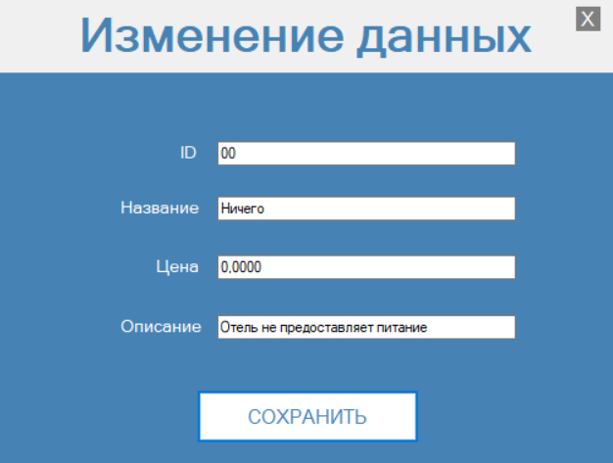

Рисунок 18 - «Страница изменения данных типов питания»

Как показано на рисунке 18, данная страница обладает кнопкой сохранения данных и полями для ввода информации в записи. После изменения данных и при условии, что все поля заполнены, пользователю нужно нажать кнопку «СОХРАНИТЬ», после чего эта страница скроется, а выбранная запись обновится.

Для удаления учётной записи, пользователю нужно выбрать запись в таблице и нажать кнопку «УДАЛИТЬ», после чего появится окно с вопросом, показанное на рисунке 19. Чтобы удалить данную запись нужно выбрать «ДА».

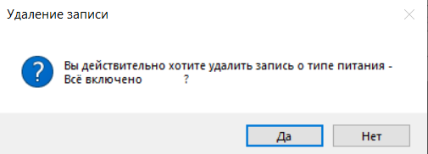

Рисунок 19 - Окно с вопросом

Работа с заявками.

При нажатии кнопки «ЗАЯВКИ» пользователь попадает на «Страницу заявок», на которую выводятся данные всех заявок в формате таблицы.

Как вы можете видеть на рисунке 20, данная страница обладает кнопками для работы с данными в системе, а именно «ДОБАВИТЬ» для создания записи заявки в системе, «ИЗМЕНИТЬ» для редактирования уже существующих записей, и «УДАЛИТЬ» для удаления записей.

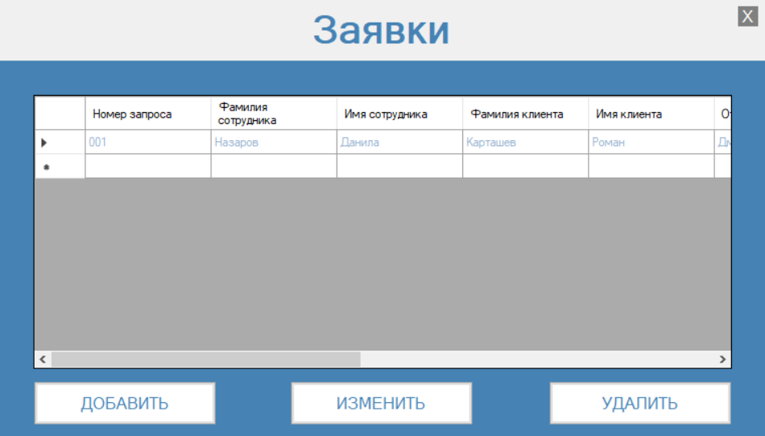

Рисунок 20 - «Страница заявок»

Для создания новой записи в системе, пользователю нужно нажать кнопку «ДОБАВИТЬ», после чего откроется «Страница добавления данных заявок» (при этом страница с таблицей не скрывается).

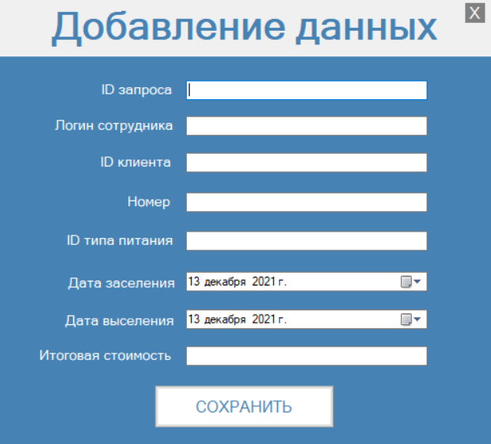

Рисунок 21 - «Страница добавления данных заявок»

Как показано на рисунке 21, данная страница обладает кнопкой сохранения данных и полями для ввода информации в записи. После заполнения всех полей, пользователю нужно нажать кнопку «СОХРАНИТЬ», после чего эта страница скроется, а в таблице появится новая запись о заявке.

ВНИМАНИЕ! Для создания заявки нужно, чтобы данные посетителя уже были внесены в систему.

Для редактирования уже существующей записи в системе, пользователю нужно выбрать запись в таблице и нажать кнопку «ИЗМЕНИТЬ», после чего откроется «Страница изменения данных заявок» (при этом страница с таблицей не скрывается).

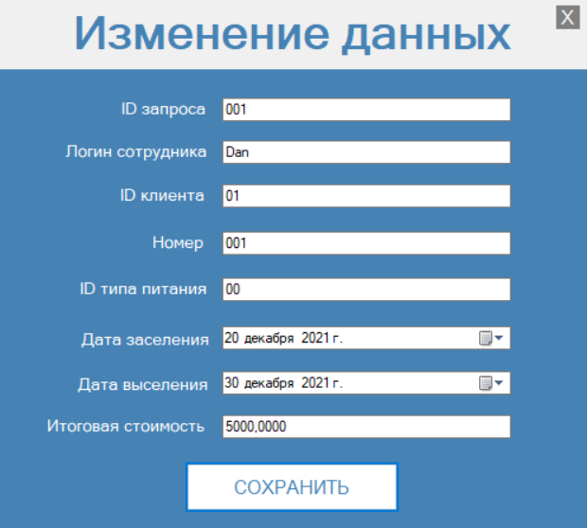

Рисунок 22 - «Страница изменения данных заявок»

Как показано на рисунке 22, данная страница обладает кнопкой сохранения данных и полями для ввода информации в записи. После изменения данных и при условии, что все поля заполнены, пользователю нужно нажать кнопку «СОХРАНИТЬ», после чего эта страница скроется, а выбранная запись обновится.

Для удаления учётной записи, пользователю нужно выбрать запись в таблице и нажать кнопку «УДАЛИТЬ», после чего появится окно с вопросом, показанное на рисунке 23. Чтобы удалить данную запись нужно выбрать «ДА».

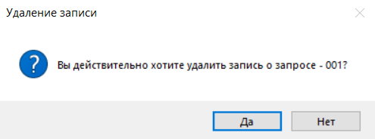

Рисунок 23 - Окно с вопросом

# 2 Инженерно-техническая поддержка информационных систем

## 2.1 Аудит полученной подсистемы, выявление ошибок и требований по модернизации

При получении информационной подсистемы для дальнейшей работы с ней по внедрению на предприятие, я провёл её аудит, в результате которого выявил ряд несоответствий в её структуре и работе, которые делают её не пригодной для использования на данном предприятии.

**1. Отсутствие базы данных**

Основная проблема данной системы заключается в том, что в предоставленном с ней файле отсутствовала база данных. Исходя из устройства системы, изначальная база данных была создана в среде Microsoft Sql Server, и должна была быть в папке с программой либо в виде файла, либо скрипта для развёртывания базы данных на другом компьютере.

Из-за этого было потрачено две недели на воссоздание базы данных и восстановление изначального функционала системы, для выстраивания дальнейшего плана модернизации.

**2. Недостаточный функционал**

После восстановления базы данных выяснилось, что полученная система не обладает достаточным функционалом для использования в мини-отеле.

**3. Ошибки в коде**

Помимо вышеперечисленных, так же были выявлены ошибки в самом коде программы, которые приводили к многократному повторению циклов (больше раз чем требовалось) вылетам программы и т.д.

Таким образом, в ходе аудита было выявлено, что полученная информационная система не подходит для использования на данном предприятии. Было принято решение не просто о модернизации существующей информационной системы, а о создании новой на её основе. При дальнейшем обсуждении с заказчиком, было принято решение о модернизации информационной подсистемы, а также были выявлены требования к модернизации.

## 2.2 Выявление требований к модернизации ИС у заказчика

После аудита системы, было проведено интервью с заказчиком для выявления требований по модернизации системы для её дальнейшего использования в мини-отеле.

Требования по модернизации, предоставленные заказчиком:

* Пользователь должен иметь возможность работать с данными сотрудников, посетителей, типов питания и номеров отеля, а также работать с заявками на заселение посетителя в номер
* База данных должна содержать сведенья о сотрудниках, посетителях, номерах, типах питания, предоставляемых отелем и о заявках на заселение посетителя в номер и предоставлении ему определённого типа питания
* Модернизированная система должна иметь несколько уровней доступа для работы с данными
* Модернизированная система должна предоставлять удобный интерфейс для работы с данными
* Интерфейс должен быть простым
* Цвета интерфейса не должны быть кислотно-яркими

После интервью началась работа по созданию системы с учётом требований заказчика. Описание получившейся системы идёт в следующем разделе.

## 2.3 Аудит изменённой системы

В ходе работы над системой были проведены следующе мероприятия:

1. Была создана база данных при помощи СУБД Microsoft Sql Server с учётом требований заказчика и вносимых в неё сведений.

На основе требований заказчика была создана новая база данных, показанная на рисунке 24 и включающая в себя сведенья о работниках и их должностях (для удобства под должности пыла создана отдельная таблица), посетителях, номерах и типах питания, предоставляемых в отеле, а также заявках на заселение посетителя в номер и предоставлении ему определённого типа питания. Таким образом, требование заказчика по базе данных были выполнены.

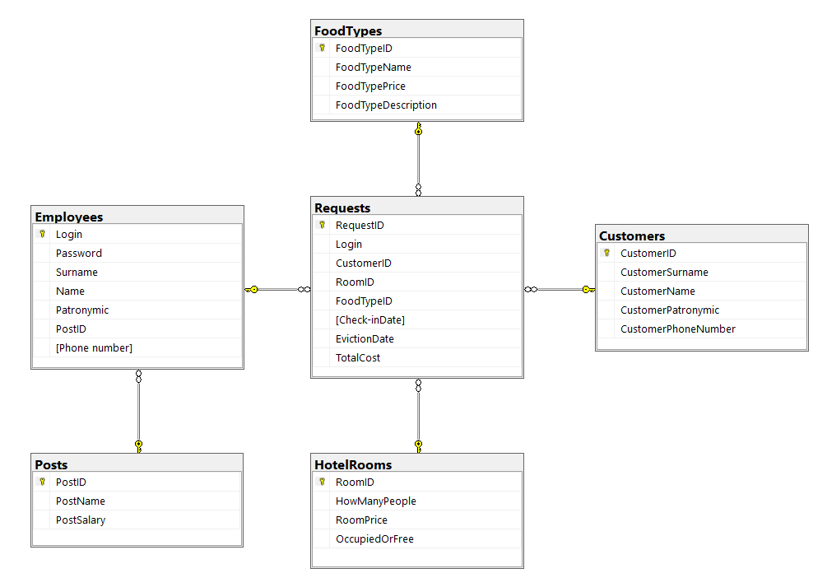

Рисунок 24 – строение базы данных системы «Курорт»

1. Были созданы формы (интерфейс и функции) для работы с данными.

При разработке интерфейса основным принципом была – простота. Интерфейс создавался с расчётом на то, чтобы даже далёкий от информационных систем человек без проблем разобрался с ней и научился работать в ней. Схожим образом создавалась и функциональная основа системы во избежание возникновения ошибок и повреждения данных.

Вся программа была сделана в едином бело-синем стиле. Такие цвета были выбраны из-за их сочетаемости. Так же в ходе тестирования было выявлено, что данное сочетание цветов не вызывает усталости глаз при долгой работе за компьютером. Таким образом были выполнены требования заказчика к функционалу и интерфейсу программы.

Пример интерфейса можно увидеть в части «1.3 Руководство администратора».

1. Проведено тестирование системы.

По окончании разработки системы было проведено тестирование системы для выявления ошибок в её работе. После тестирования выявленные в его ходе ошибки были исправлены, а система была повторно протестирована. После повторного тестирования не было обнаружено ошибок. Таким образом, система прошла тестирование и готова к использованию.

В результате проведённых работ была создана, протестирована и внедрена информационная система «Курорт», позволяющая работать с данными, указанными заказчиком и необходимыми при работе отеля.

В дальнейшем так же планируется проведение работ по сопровождению и дальнейшей модернизации системы для ещё большей оптимизации работы отеля.

# Заключение

В современном мире практически все компании работают с большими объемами данных. Для того, чтобы эффективно с ними работать, необходимо использовать информационные системы.

В курсовой работе проведен обзор системы «Курорт», в рамках которого выявлено, что данная система предназначена для мини отеля. Предполагается, что данную систему будет использовать администратор отеля.

На следующем этапе оценивалась эффективность информационной системы. По результатам оценки можно сделать вывод о том, что система позволит ускорить следующие процессы: добавление новых сотрудников и посетителей, обновление информации о номерах и типах питания, предоставляемых в отеле, и оформление заявок на заселение посетителя в номер и предоставление ему определённого типа питания.

Анализ рисков выявил, что основными рисками являются: недочеты планирования времени, низкая производительность информационной системы и ввод в эксплуатацию системы с ошибками. Для того, чтобы минимизировать воздействие этих рисков, предусмотрены следующие мероприятия: установка четких сроков выполнения работ (желательно с запасом по времени); проектирование системы таким образом, чтобы ее можно было легко масштабировать, а также закупка высокопроизводительного аппаратного обеспечения; тщательное тестирование системы перед вводом в эксплуатацию.

В рамках курсовой работы разработана следующая эксплуатационная документация: руководство администратора. Данное руководство администратора поможет пользователю быстро и эффективно освоиться в новой информационной системе, и затем эффективно её использовать в своей работе.

В рамках сопровождения проведен аудит изначальной версии информационной системы «Курорт». По результатам аудита можно сформулировать следующий вывод: данная система является морально устаревшей, так как реализована на платформе .NET Framework, с использованием технологии Windows Forms, кроме того, выявлены следующие недочеты: отсутствие базы данных, с которой работает информационная система; ограниченный набор функций (программа позволяет работать только с двумя таблицами); некорректное наименование форм, в следствие этого было принято решение о модернизации и последующем сопровождении информационной системы.

В рамках сопровождения были проведены следующие работы: создана и подключена база данных; добавлены недостающие формы для работы с таблицами; исправлено наименование форм.

Проведенный комплекс работ позволяет судить о том, что цель курсовой работы достигнута.

# Список использованных источников

1. ISO/IEC 12207:2010. (ГОСТ Р – 2010). ИТ. Процессы жизненного цикла программных средств
2. Wikipedia._ИТ-риск //https://ru.wikipedia.org/wiki/%D0%98%D0%A2% D1 - %80%D0%B8%D1%81%D0%BA/
3. «Анализ рисков проектов внедрения ERP-систем» Плешкова Ирина Олеговна, Кушев Вадим Олегович, 2016 г. //[https://elar.urfu.ru/bitstream/10995/48254/ - 1/rrfp_2016_1_060.pdf](https://elar.urfu.ru/bitstream/10995/48254/%20-%201/rrfp_2016_1_060.pdf)
4. [Албахари Д](https://www.ozon.ru/person/albahari-dzhozef-4166240/)., [Албахари Б](https://www.ozon.ru/person/albahari-ben-4166242/)., C# 9.0. Карманный справочник - Изд-во Вильямс, 2020. - 240 с.
5. Гвоздева В.А., Лаврентьева И.Ю. Основы построения автоматизированных информационных систем: Учебник. Серия: проф. образование. М.: “ИНФРА” 2020.
6. Главная страница официального сайта компании “Само”// <https://samo.ru/>
7. Герберт Ш. C# 4.0 Полное руководство - Изд-во Вильямс, 2019. - 1056 с.
8. Голицына О.Л., Информационные системы: Учебное пособие / О.Л. Голицына, Н.В. Максимов, И.И. Попов. - М.: Форум, 2016
9. ГОСТ 34.003-90 (01.01.2021) – Информационная технология. Комплекс стандартов на автоматизированные системы. Термины и определения
10. Джепикс Ф., Троелсен Э. Язык программирования C# 7 и платформы .NET и .NET Core/Пер. с англ. [Артеменко Ю. Н.](https://www.ozon.ru/person/artemenko-yu-n-269447/); Изд-во Вильямс, 2018. - 1328 с.
11. Куликов С.С. Работа с MySQL, MS SQL Server и Oracle в примерах : практ. пособие - 2-е изд. - Изд-во Четыре четверти, 2021. - 600 с.
12. Мидоу Чарльз Т., Анализ информационно-поисковых систем [Текст] : Введение для программистов / Ч. Мидоу ; Пер. с англ. Б.Е. Вербицкого и Л.А. Какукина. - Москва : Мир, 2018. - 368 с. : ил.; 22 см.
13. Мюллер Д.П., Семпф Б., Сфер Ч., C# для чайников/Пер. с англ. Красиков Игорь Владимирович; Изд-во Диалектика-Вильямс, 2019. - 608 с.
14. “Программа для платформы для организации продаж авиабилетов и сопутствующих услуг организациями-агентами со встроенным биллингом и порталом самообслуживания сотрудников организаций-агентов”//<https://oneliya.ru/wp-content/uploads/2020/09/Programma-dlya-platformy-dlya-organizatsii-prodazh-aviabiletov.pdf>
15. Тюкачев Н.А., C#. Основы программирования. + Электронное приложение: Учебное пособие для вузов - Изд-во Лань, 2021. - 272 с.
16. Федорова Г.Н., Информационные системы: Учебник / Г.Н. Федорова. - M.: Academia, 2018. - 384 с.
17. Фленов М.Е., Библия C# - Изд-во БХВ-Петербург, 2022. - 464 с.
18. Форта Б., Язык T-SQL для Microsoft SQL Server за 10 минут/ Пер. с англ. Берштейн И. В.; Изд-во Вильямс, 2017. - 384 с.
19. “Экономика и жизнь” №47, 2008 г. //<http://www.topsbi.ru/about-the-company/presscentr/publikacii/ocenka_effektivnosti_vnedreniya_informacionnoy_sistemy_upravleniya_predpriyatiem/>